Тема: “Угости гостя” -“Кунакны сыйла”.
Активное слово: Кушай - аша.

Игоровая ситуация: “Мияу белән Акбайны ашат”.

Родитель: Нам надо угостить Мияу и Акбая, как мы угостим их яблоком и хлебом на татарском языке?
Ребёнок : Мияу, кил монда, утыр. Мә, ипи аша.(Мияу, иди сюда, садись. На, ешь хлеб)
Мияу: Рәхмәт. Ипи тәмле. (Спасибо. Хлеб вкусный)
Ребёнок: Акбай кил монда, утыр. Мә алма аша. (Акбай, иди сюда. На , кушай яблоко)
Мияу: Рәхмәт. Алма тәмле. (Спасибо. Яблоко вкусное)
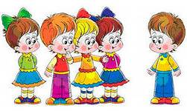
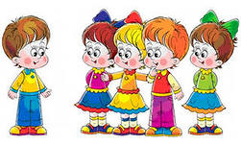

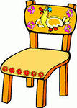
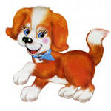
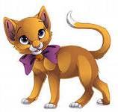

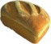

Задание с картинкой: “Угости”.

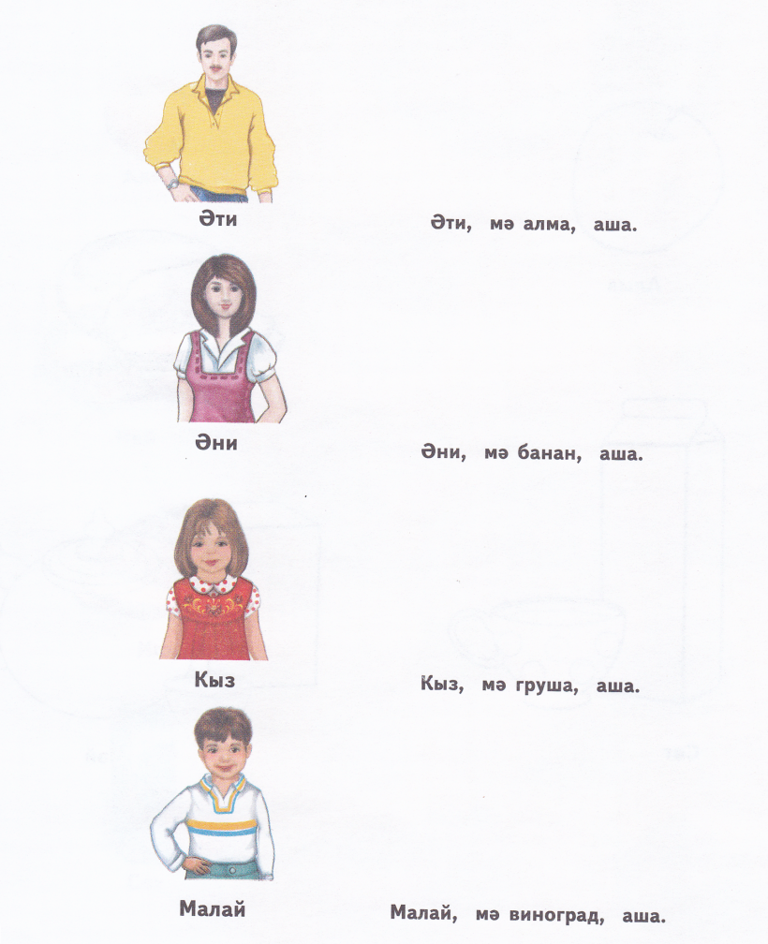



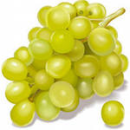

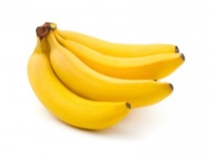
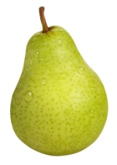
Тема: “За чайным столом”- “Чәй табыны артында”

Активное слово: Пей - эч.

Игровая ситуация:
“Мияу белән Акбайга чәй, сөт эчерт”-“Угости Мияу и Акбая молоком”.
Родитель: Нам надо угостить Мияу и Акбая, как мы угостим их молоком и яблоком на татарском языке?

Родитель: Мияу, кил монда, утыр. Мә, сөт эч. (Мияу, иди сюда. На, пей молоко)
Мияу: Рәхмәт. Сөт тәмле.(Спасибо. Молоко вкусное)
Родитель: Акбай, кил монда, утыр. Мә, чәй эч. (Акбай, иди сюда, садись)
Акбай: Рәхмәт. Чәй тәмле. (Спасибо.Чай вкусный)
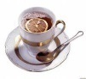


Задание с картинкой: “Угости чаем (молоком)”.

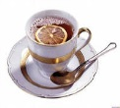
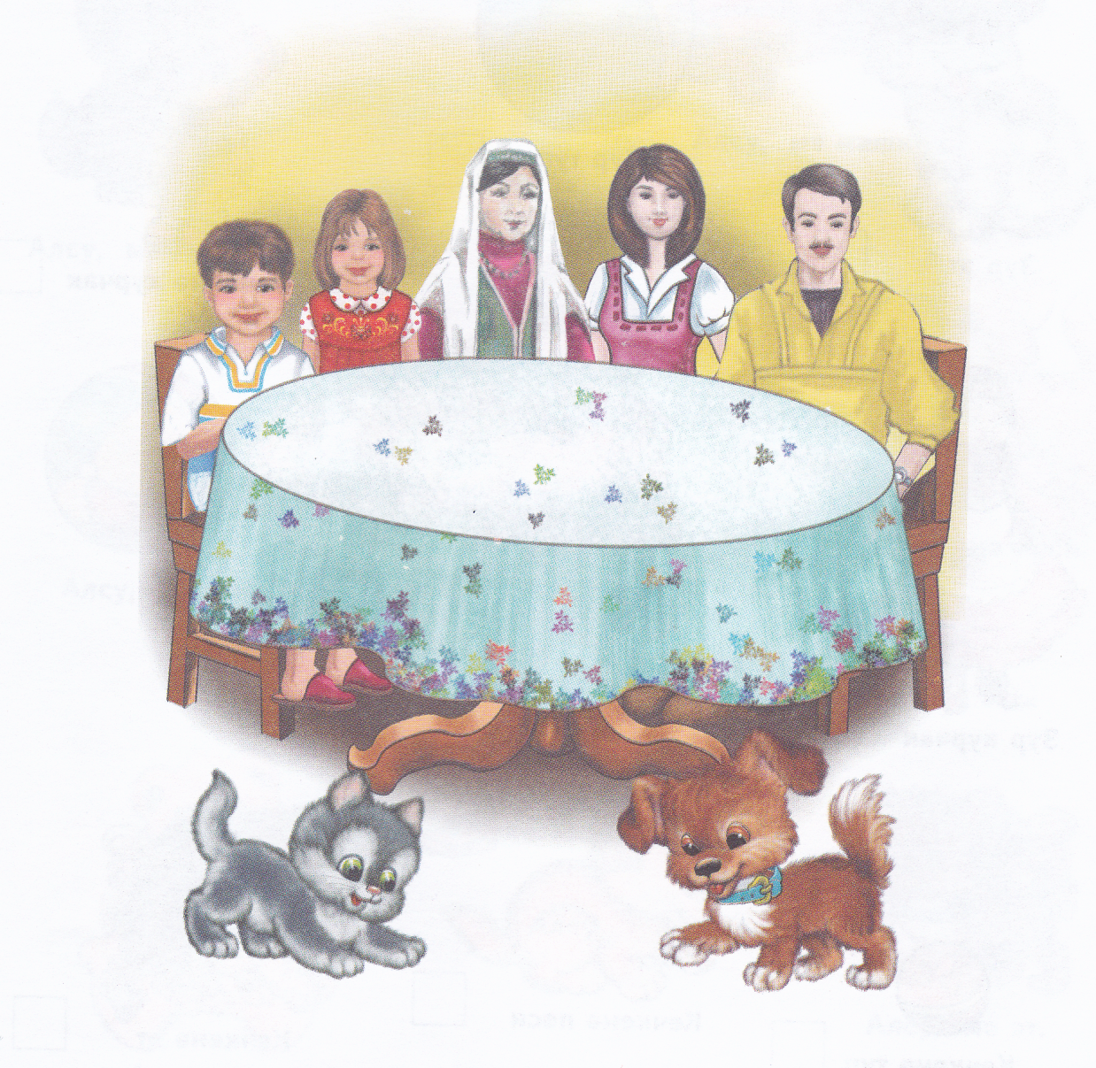

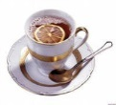







Тема: “Игрушки”- “Уенчыклар”.

Активные слова: Дай- бир, мяч- туп.
Речевой образец: бу нәрсә? (это что?)
Игра: “Серле сандык”- “Волшебный сундучок”.
Родитель: Акбай и Мияу принесли “Чудесную коробку”. Давай посмотрим, что лежит в этой коробке.Что это? Бу нәрсә? Коля, Оля, бу нәрсә?
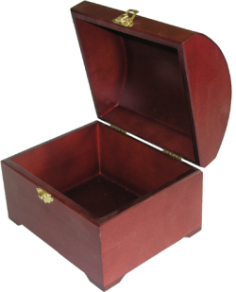
Ребёнок: Туп. (Мячик)

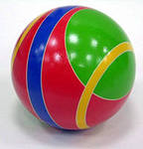

Словесная игра: “Мә, туп”.

Родитель: Коля, Оля, давай с тобой поиграем в мяч. Как ты скажешь:
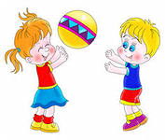
-На, мяч?
Ребёнок: Әни, мә туп.
Әни: Рәхмәт. Коля, Оля, мә туп.
Ребёнок: Рәхмәт. Оля, мә туп.

Игра:“Бир-дай– мә-на”.
Родитель и ребёнок садятся напротив друг друга и катают мяч.
Родитель: - Туп бир.
Ребёнок: - Мә, туп.

Игра: “Собери мячик из частей, вырежь и приклей”- “Тупны кис, өлешләрдән җый һәм беркет”.
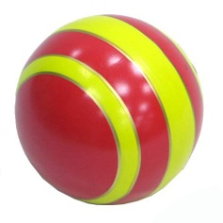
--------------------------------------------
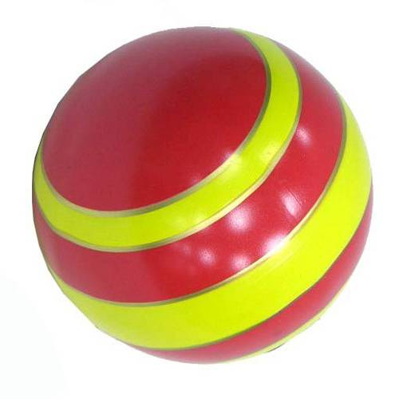

Тема: “Зур – кечкенә”- “Большой- маленький”.

Активные слова: Большой- зур, маленький- кечкенә, прыгай - сикер.

Игровая ситуация: “Зур туп, кечкенә туп”.
Родитель: Коля, Оля, посмотри на картинки и ответь: бу нәрсә?

Родитель: Бу нәрсә? (показывая на большого мяча)
Ребёнок: Туп. Туп зур. (Мяч. Болшой мяч)
Родитель: Бу нәрсә? (показывая на маленького мяча)
Ребёнок: Туп. Туп кечкенә. (Мяч. Маленький мяч)
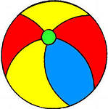

Игоровая ситуация:
“Дай большой кошке большой, маленькой кошке маленький мяч” –
“Зур песигә - зур туп, кечкенә песигә - кечкенә туп бир”.

- Мә, зур туп. (На, большой мяч)
- Мә, кечкенә туп. (На, маленький мяч)
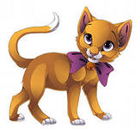



Подвижная игра: “Туп” .
а) Туп-туп (мяч- мяч),
Зур туп (большой мяч ).
Сикер-сикер(прыгай- прыгай),
Зур туп (большой мяч)(ребёнок прыгает вместе с родителем).
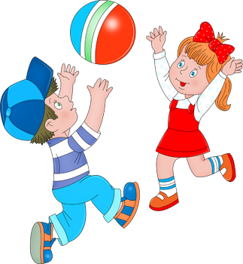
б) Туп-туп (мяч- мяч),
Кечкенә туп (маленький мяч)
Сикер-сикер (прыгай- прыгай),
Кечкенә туп (маленький мяч).
(Ребёнок прыгает вместе с родителем)

Тема: “День рождения”-“Туган көн”.

Игровая ситуация: “Акбайны чакыр”.
Родитель: Сегодня у Акбая день рождения. Давай, позовём Акбая и посадим на красивый стул.
Вместе: Акбай, кил монда. (Акбай, иди сюда)
Акбай: Исәнмесез. (Здравствуйте)
Вместе: Исәнме, Акбай. (Здравствуй, Акбай)
-Хәлләр ничек? (Как дела?)
Акбай: Әйбәт. (Хорошо)
Вместе: Акбай, кил монда, утыр. (Акбай, иди сюда, садись)
Акбай: Рәхмәт. (Спасибо)

Игровая ситуация: “Акбайга уенчык бүләк ит”.
Родитель: А давай мы подарим Акбаю большой и маленький мяч.
Ребёнок: Акбай, мә зур туп. (Акбай, на большой мяч)
Акбай: Рәхмәт. (Спасибо)
Ребёнок: Акбай, мә кечкенә туп. (Акбай, на маленький мяч)
Акбай: Рәхмәт. (Спасибо)
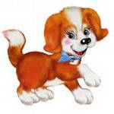

Игровая ситуация: “Угости Акбая”-“Акбайны сыйла”.
Родитель: Акбай угощает Мияу молоком ,а Мияу Акбая хлебом. Как они угостят друг друга?
Акбай: Мияу, мә сөт эч. (Мияу, на попей молоко)
Мияу: Рәхмәт. Сөт тәмле. (Спасибо. Молоко вкусное)
Мияу: Акбай, мә ипи аша. (Акбай, на кушай хлеб)
Акбай: Рәхмәт. Ипи тәмле. (Спасибо. Хлеб вкусный)

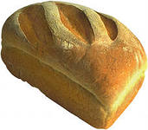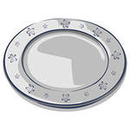
Тема: “Курчак кунакка килгән”- “В гости пришла кукла”

Активные слова: красивый (ая) – матур, кукла- курчак.

Игра: “Бу нәрсә?”

Родитель: В волшебном сундуке появилась новая игрушка. Давай посмотрим и вспомним, что это? Бу нәрсә? Курчак- кукла.

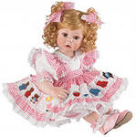

Диалог.
Родитель: Коля, Оля, давай поздороваемся и узнаем как дела у куклы и посадим на стул?
Кукла: Исәнмесез. (Здравствуйте)
Вместе: Исәнме, курчак. Хәлләр ничек? (Здравствуй, кукла. Как дела?)
Кукла: Әйбәт. (Хорошо)
Вместе: Курчак, кил монда. Утыр. (Какла, иди сюда. Садись)
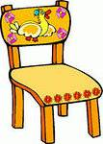

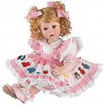

Игра: “Делай комплимент кукле”

Родитель: Наша кукла очень красивая. Давай сделаем ей комплимент.
Ребёнок: Курчак матур!

Тема: “Магазин игрушек” -“Уенчыклар кибете”.

Сюжетно- ролевая игра: “В магазине игрушек”- “ Уенчыклар кибетендә”.

Поиграйте вместе с ребёнком в игру “Магазин игрушек”.
Родитель в роли продавца.
Ребёнок: Әни, туп бир. (Мама, дай мячик)
Родитель: Мә туп. (На мячик)
Ребёнок: Рәхмәт. (Спасибо)
-Әни, курчак бир. (Мама, дай куклу)
Родитель: Мә курчак. (На куклу)
Ребёнок: Рәхмәт. (Спасибо)
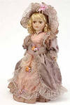


Задание с картинкой: “Найди и отметь”. ( )

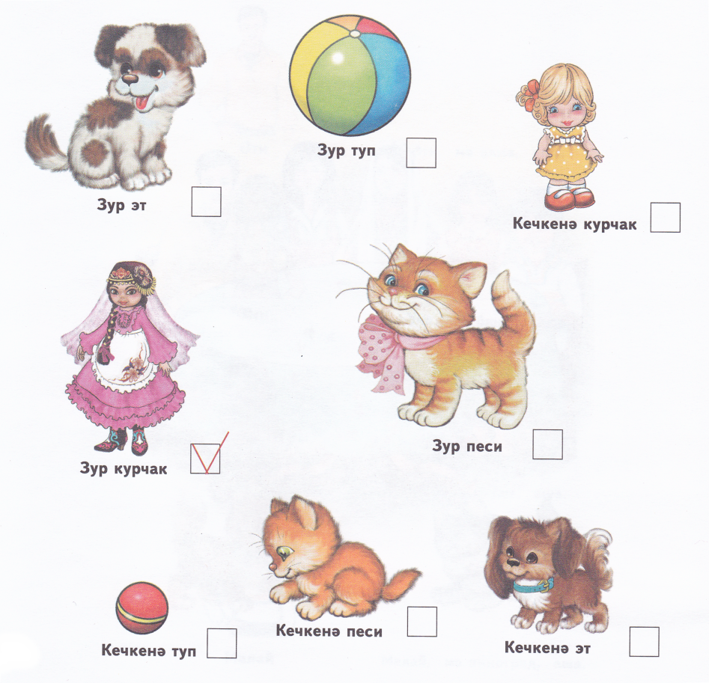

Тема: “Новые игрушки”- “Яңа уенчыклар”.

Активные слова: Заяц куян-, аю- медведь, нинди- какой?

Игра: “Волшебный сундучок”- “Серле тартма”.

Родитель: Мияу и Акбай принесли волшебный сундучок. Давай посмотрим и вспомним какие игрушки они принесли?Песи- кошка, эт-собака, курчак-кукла, туп- мяч, машина- машина, аю - медведь, куян - заяц.

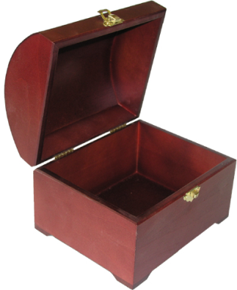
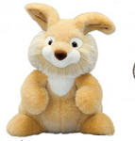
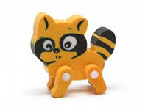

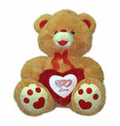
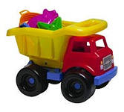
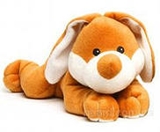

Игра: “Чего нет?”-“Нәрсә юк?”
Родитель одной рукой закрывает любую игрушку и спрашивает:
-Бу нәрсә? (Это что?)
А ребёнок должен угадывать что за игрушка спрятана.

Игра: “Я какую игрушку задумала?”-“Мин нинди уенчык турында уйладым?”
Ребёнок: Курчак? (Кукла)
Родитель: Юк. (Нет)
Ребёнок: Туп? (Мячик?)
Родитель: Юк. (Нет)
Ребёнок: Аю? (Медведь?)
Родитель: Әйе, аю. (Да, медведь) (Игра продолжается)

Словесная игра: “Эта игрушка какая?”-“Бу уенчык нинди?”
Родитель: Аю нинди? (Медведь какой?)
Ребёнок: Аю зур (кечкенә, матур, әйбәт).- Медведь большой (маленький, красивый, хороший)

Игра так же продолжается..
Тема: “Играем”-“Уйныйбыз”.

Игра: “Магазин игрушек”- “Уенчыклар кибете”.
Родитель: Коля, Оля, а давай поиграем в игру “Магазин игрушек”
Ребёнок: Аю бир. (Дай медведя)
Родитель: Нинди аю? (Какую медведь?)
Ребёнок: Зур аю. (Большую медведь)
Родитель: Мә, зур аю. (На, большую медведь)
Ребёнок: Рәхмәт. (Спасибо)
Ребёнок: Курчак бир. (Дай куклу)
Родитель: Нинди курчак? (Какую куклу?)
Ребёнок: Матур курчак. (Красивую куклу)
Родитель:Мә, матур курчак. (На, красивую куклу)
Ребёнок: Рәхмәт. (Спасибо)

Повторяйте вместе с ребёнком песню “Карусель”.

Әллә-лә, әллә-лә, карусель әйләнә,
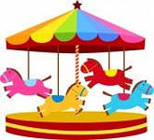
Матур курчак әйләнә,
Зур-зур аю әйләнә,
Кечкенә куян әйләнә.
Әллә-лә, әллә-лә, карусель әйләнә,
Матур курчак әйләнә,
Зур-зур аю әйләнә,
Кечкенә куян әйләнә.

Тема: “Мы любим играть”- “Без уйнарга яратабыз”.

Игра: “Подумай и скажи!”- “Уйлап әйт!”.

Ребёнок отварачивается. Родитель показывает разные картины игрушек. Ребёнок должет отгадывать.
Ребёнок: Курчак? (Кукла?)
Родитель: Юк. (Нет)
Ребёнок: Куян? (Зайчик?)
Родитель: Әйе. (Да)
Ребёнок:Туп? (Мячик?)
Родитель: Әйе. (Да) (Игра продолжается)

Игра: “Что маленькое, что большое?”-“Нәрсә зур, нәрсә кечкенә?”
Родитель: Я сейчас покажу тебе игрушки, а ты скажи маленькая или большая?

Тема: “Подарок для Мияу”-“Мияуга бүләк”

Игровая ситуация:“Позови Мияу”- “Мияуны чакыр”.
Родитель: Коля, Оля, давай к себе в гости позовём Мияу, спросим как у него дела?, посадим на стул.
Вместе: Мияу, кил монда. Исәнме, Мияу.
Мияу: Исәнмесез.
Вместе: Хәлләр ничек?
Мияу: Әйбәт. Рәхмәт.
Вместе: Утыр, Мияу.
Мияу: Рәхмәт.

Игра: “Подари Мияу игрушки!”-“Мияуга уенчык бүләк ит!”

Родитель: Коля, Оля, давай подарим Мияу игрушки: курчак- куклу, куян-зайца, аю- медведя, туп-мяч, зур аю-большого медведя, кечкенә песи-маленькую кошку, зур эт-большую собаку.
Ребёнок: Мә, Мияу, эт! (На, Мияу, собаку!)
Мияу: Рәхмәт! (Спасибо!)
Ребёнок: Мә, Мияу, кечкенә песи!(На, Мияу маленькую кошку)
Мияу: Рәхмәт! (Спасибо)
Ребёнок: Мә, Мияу, куян! (На, Мияу, зайчика)
Мияу: Рәхмәт! (Спасибо)
Ребёнок: Мә, Мияу, машина! (На, Мияу, машину)
Мияу: Рәхмәт! (Спасибо)
Ребёнок: Мә, Мияу, зур аю! (На, Мияу, большую медведь)
Мияу: Рәхмәт! (Спасибо!)

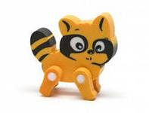

Тема: “Магазин игрушек”-“Уенчыклар кибете”

Активное слово: Как дела?- хәлләр ничек?

Игра: «Уенчыклар кибете”- “Магазин игрушек”
Акбай: Исәнме, Мияу!
Мияу: Исәнме, Акбай!
Акбай: Хәлләр ничек?
Мияу: Әйбәт.
Акбай: Аю бир.(Дай медведя)
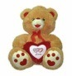
Мияу: Нинди аю?
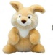
Акбай: Зур аю.
Мияу: Мә, зур аю.
Акбай: Рәхмәт.
Мияу: Сау бул, Акбай!
Мияу: Сау бул, Мияу!
Задание по картинке: “Подари Алсу игрушку” ( )

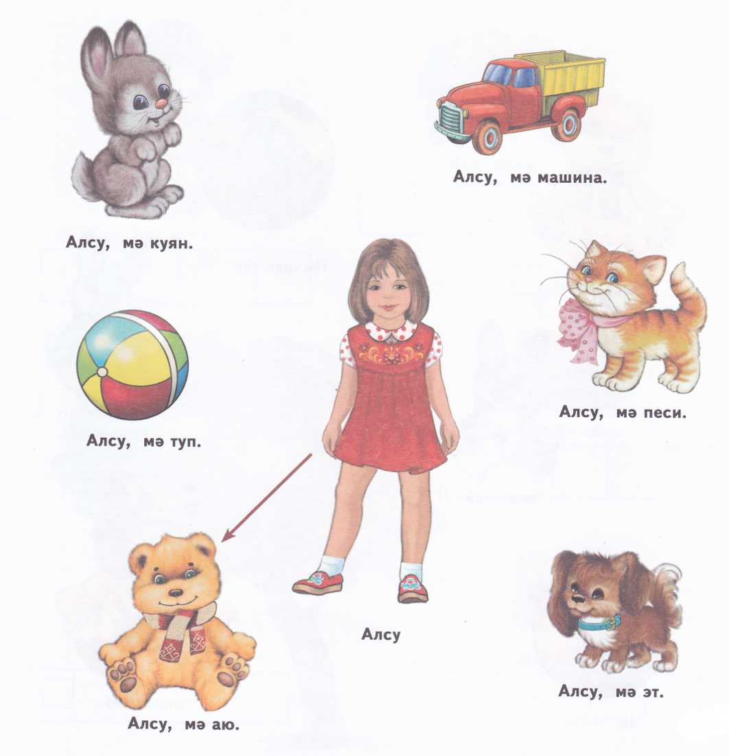

Тема: “Играй”- “Уйна”.

Игровая ситуация: “Попроси и играй”-“Сорап ал һәм уйна”.
Родитель: Коля, Оля, как ты попросишь у Акбая игрушки чтоб играть?
Оля: Акбай, куян бир.
Акбай: Нинди куян?
Оля: Кечкенә (зур) куян.
Акбай: Мә, кечкенә (зур) куян, уйна. (На, маленького зайца, играй)
Оля: Рәхмәт.

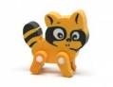

Игра: “Делай то, что я скажу”- “Мин кушканны үтә, әйт”.

Родитель: Коля, Оля, давай вместе с тобой дадим команду игрушкам.Они должны будут кушать, садиться, пить, играть.

-Аю, кил монда, утыр.
-Куян, кил монда, аша.
-Курчак, кил монда, эч.
-Акбай, кил монда, уйна.
-Песи, кил монда, эч.

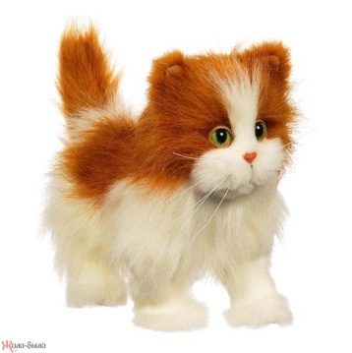

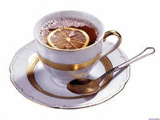

Тема: “Моем игрушки”- “Уенчыклар юабыз”.
Активные слова: Грязный -пычрак, чистый- чиста, мой (помой)- ю!
Родитель: Оля, Коля, давай вспомним с тобой слова грязный и чистый на татарском языке?
Ребёнок:Грязный- пычрак, чистый- чиста.
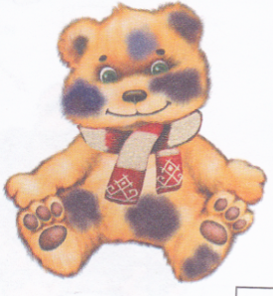
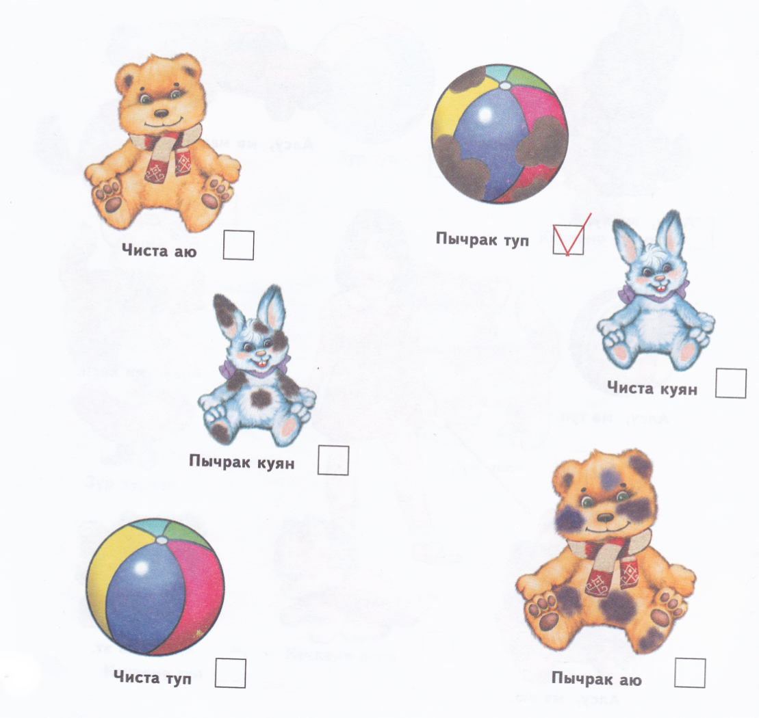

- Аю чиста.
-Аю пычрак.
-Куян чиста.
-Куян пычрак.
-Туп чиста.
-Туеп пычрак.

Игровая ситуация: “Помоги помыть игрушки”- “Уенчык юарга ярдәм ит”.

Родитель: После прогулки игрушки испачкались. Надо их помыть. Акбай, помой мячик. Туп ю.
Попросите друг друга помыть игрушку.
Оля: Коля, машина ю.
Коля: Оля, курчак ю.

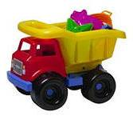

Тема: “Ю”- “Мой!”,“Помой!”.
Активное слово: ю-мой! (помой!)

Повторите с ребёнком стихотворение “Ю”- “Помой”.
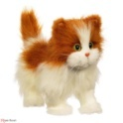

Ю, ю, ю – туп ю.
Ю, ю, ю – машина ю.
Ю, ю, ю – курчак ю.
Ю, ю, ю – куян ю.
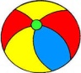
Ю, ю, ю – алма ю.
Ю, ю, ю – аю ю.
Ю, ю, ю – песи ю.
Ю, ю, ю – эт ю.
Задание по картинке: “Отметь правильно” ( )

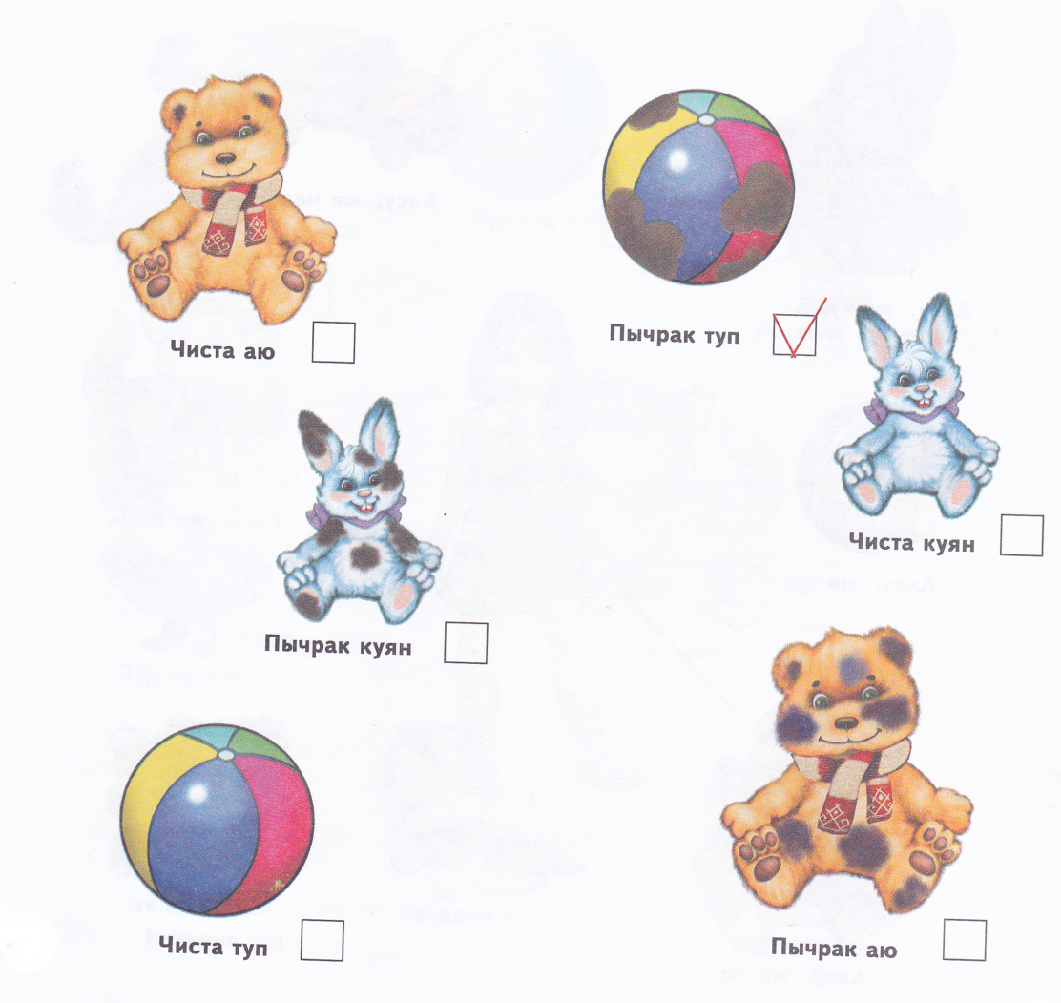

Тема: “Числа”- “Саннар”.

Активные слова: один- бер, два- ике, три- өч, четыре - дүрт, пять -биш.
Речевой образец: ничә? (сколько?)

Игра: “Барысы ничә?”- “Вместе сколько?”

Родитель: Акбай и Мияу принесли сегодня игрушки, а давай мы вместе вспомним и сосчитаем с тобой сколько? – Ничә?

(Курчак-кукла, машина-машина, туп- мяч, куян- заяц, аю-медведь)
Образец: - Ничә куян?
- Дүрт куян. Ит.д.

Игра: “Сосчитай сколько членов семьи?”

Игра: “Кем юк? Ничә?” – “Кого нет?”Сколько?
Родитель закрывает одну картинку из членов семьи и спрашивает:
Родитель: Кем юк? (Кого нет?)
Ребёнок: Әти юк. (Папы нет)
Родитель: Сосчитай, сколько осталось? Сана, ничә калды?
Родитель: Бер, ике, өч, дүрт.
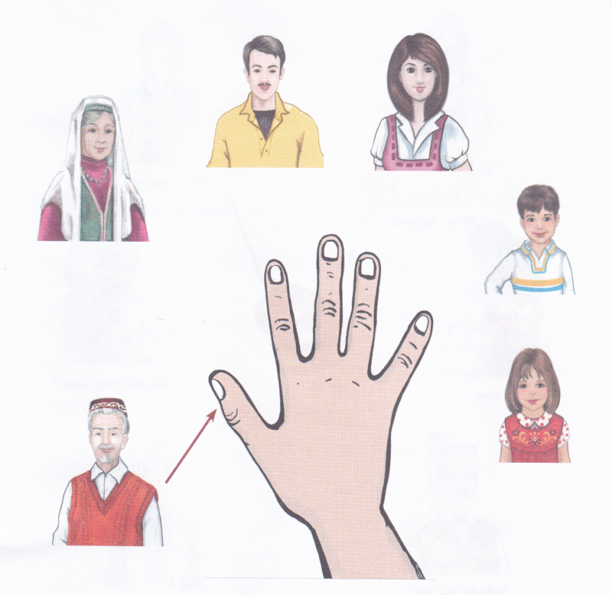

Задание по картинке: “Сосчитай, сколько яблок”. ( )
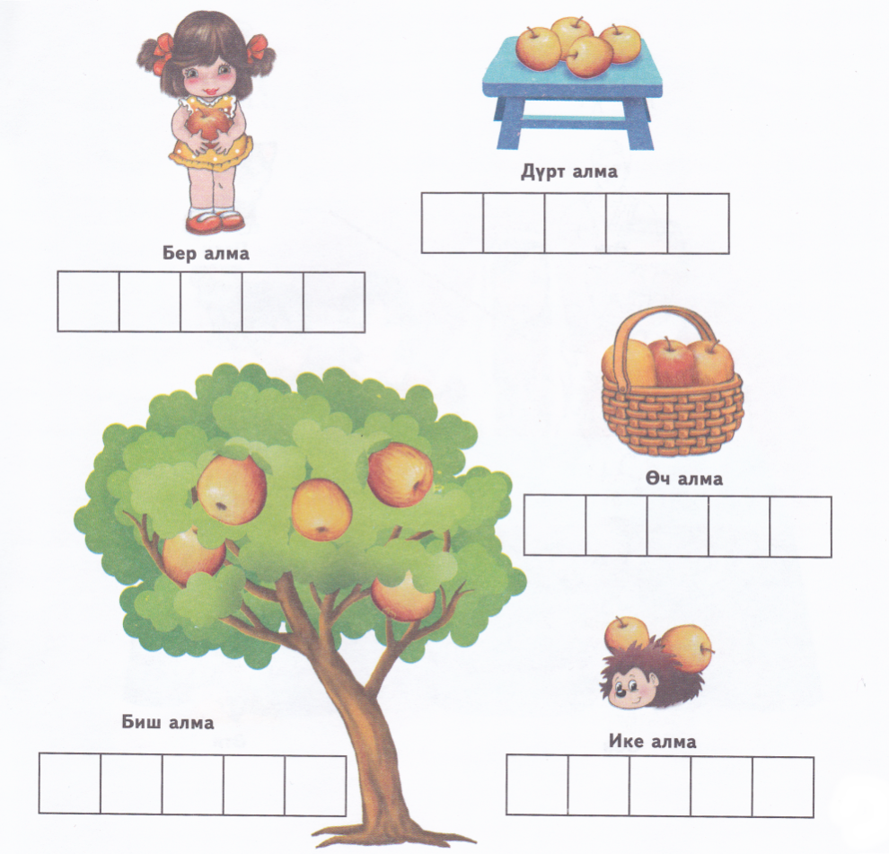

Повторяйте вместе с ребёнком песни “Туп”- “Мяч”, “Аю”- Медведь”

Туп, туп, матур туп,
Сикер, сикер матур туп.
Бер, ике, өч, дүрт, биш,
Сикер, сикер, матур туп.

Бер, ике, өч, дүрт, биш аю,
Зур аю, матур аю.
Бер, ике, өч, дүрт, биш аю,
Зур аю, матур аю.

Тема: “Игрушки”- “Уенчыклар” (Повторение)

Игра: “Какой игрушки нет?”- “Нинди уенчык юк?”.

Родитель закрывает рукой одну игрушку и спрашивает:
- Нәрсә юк?
Ребёнок: Куян юк (туп юк. һ.б.).
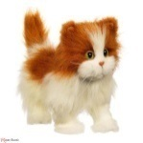

Дидактик уен: “Подумай и скажи сколько игрушек?”- “Уйлап әйт, ничә уенчык?”

Ребёнок отврачивается. Родитель показывает, например, 2 игрушки и спрашивает:
- Ничә? Ребёнок должен угадывать.
Ребёнок: Өч?
Родитель: Юк.
Ребёнок: Ике?
Родитель: Әйе.

Повторяйте вместе с ребёнком:
Бер аю, ике аю, өч аю, дүрт аю, биш аю, зур аю.
Бер куян, ике куян, өч куян, дүрт куян, биш куян, кечкенә куян.
Бер песи, ике песи, өч песи, дүрт песи, биш песи, матур песи.
Бер эт, ике эт, өч эт, дүрт эт, биш эт, әйбәт эт.
Бер туп, ике туп, өч туп, дүрт туп, биш туп, чиста туп

Тема: “Сколько игрушек?”-“Ничә уенчык? ”

Игра: “Магазин”-“Уенчыклар кибете”.

Родитель в роли продавца.

Родитель: Исәнме, Коля, Оля! (Здравствуй, Коля, Оля!)
Ребёнок: Исәнме, әни! (Здравствуй, мама!)
Родитель: Хәлләр ничек? (Как дела?)
Ребёнок: Әйбәт. (Хорошо)
-Куян бир. (Дай зайчика)
Родитель: Ничә куян? (Сколько зайчика?)
Ребёнок: Ике. (Два)
Родитель: Мә, ике куян. (На, два зайчика)
Ребёнок: Рәхмәт. (Спасибо)
Родитель: Сау бул, Мияу! (До свидания, Мияу!)
Ребёнок: Сау бул, Акбай! (До свидания, Акбай!)

Вырежьте рисунки. И при помощи этих игрушек поиграйте в игру “Магазин”- “Кибет”.
----------------------------------------------------------------------------------------------------

Тема: “Играем вместе”-”Бергәләп уйныйбыз”

Пальчиковая игра: “Семья”- “Гаилә”.
Вспомним, как мы здороваемся на татарском языке?
-Исәнме, бабай.
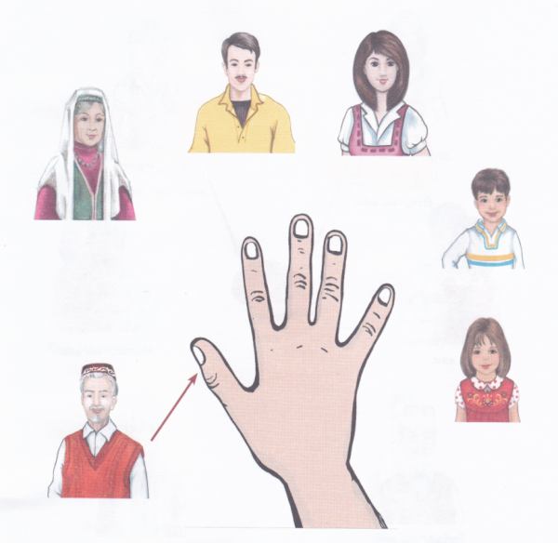
-Исәнме, әби.
-Исәнме, әти.
-Исәнме, әни.
-Исәнме, малай.

-Исәнме, бабай.
-Исәнме, әби.
-Исәнме, әти.
-Исәнме, әни.
-Исәнме, кыз.

Задание по картинке: “Найди пару”. ( )

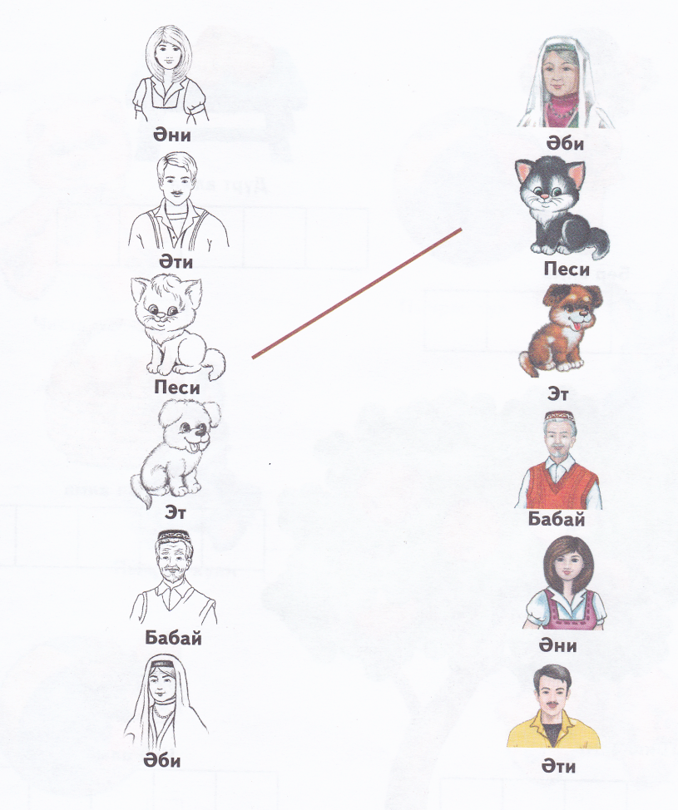

Тема: “Зовём гостей”-“Кунак чакырабыз”.

Игра:“Зовём гостей”- “Кунак чакырабыз”.

Мияу пригласила Акбая в гости.Давай вспомним вместе как они будут приветствовать, и угощать друг друга.
Мияу: Исәнме, Акбай!
Акбай: Исәнме, Мияу!
Мияу: Акбай, кил монда. Утыр.
Акбай: Рәхмәт.
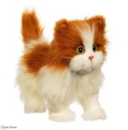
Мияу: Акбай, мә ипи , аша.
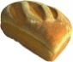
Акбай: Рәхмәт. Ипи тәмле.
Мияу: Сау бул, Акбай!
Акбай: Сау бул, Мияу!

Задание по картинке: “Угости”.
Вырежьте с ребёнком картинки, угостите членов семьи и приклейте.

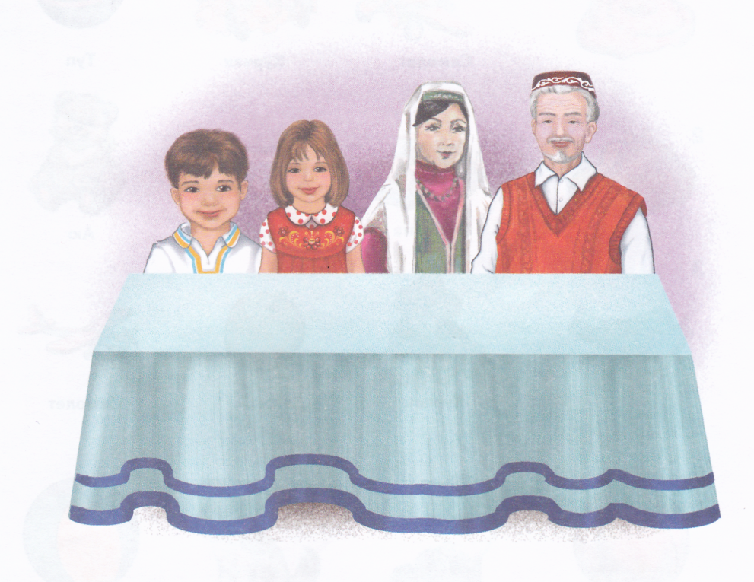

--------------------------------------------------------------------------------------------


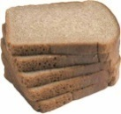

Тема: “Кто живёт в этом доме?”- “Бу өйдә кем яши?”
Игровая ситуация: “Бу өйдә кем яши? Ул нинди?”-
“Кто живёт в этом доме?” “Он какой?”
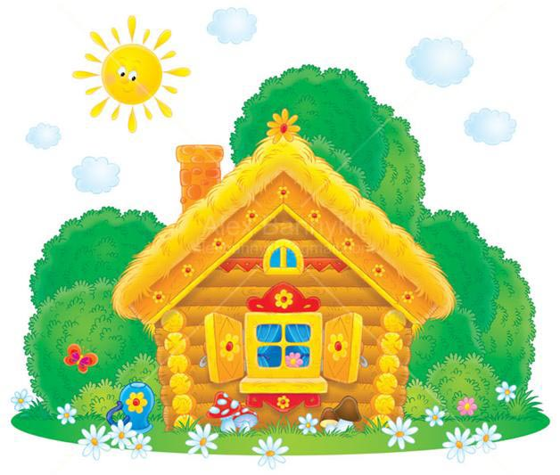

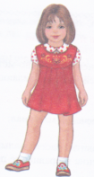
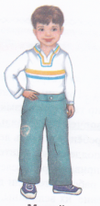

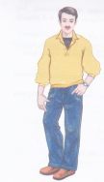
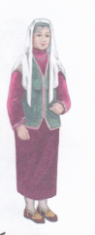

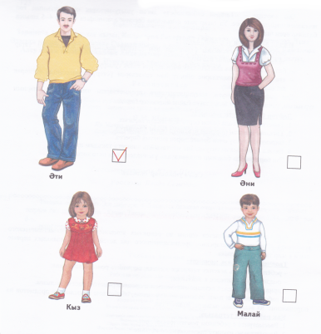
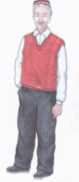

Родитель: Какой красивый дом. Давай вспомним кто в этом доме живёт?
-Бу кем?
Ребёнок: Әти (әни, бабай, әби, кыз, малай).
Родитель: Әти (әни, бабай, әби, кыз, малай) нинди?
Ребёнок: Зур (матур, әйбәт).
Задание по картинке: “Найди, назови и обведи”. ( )
